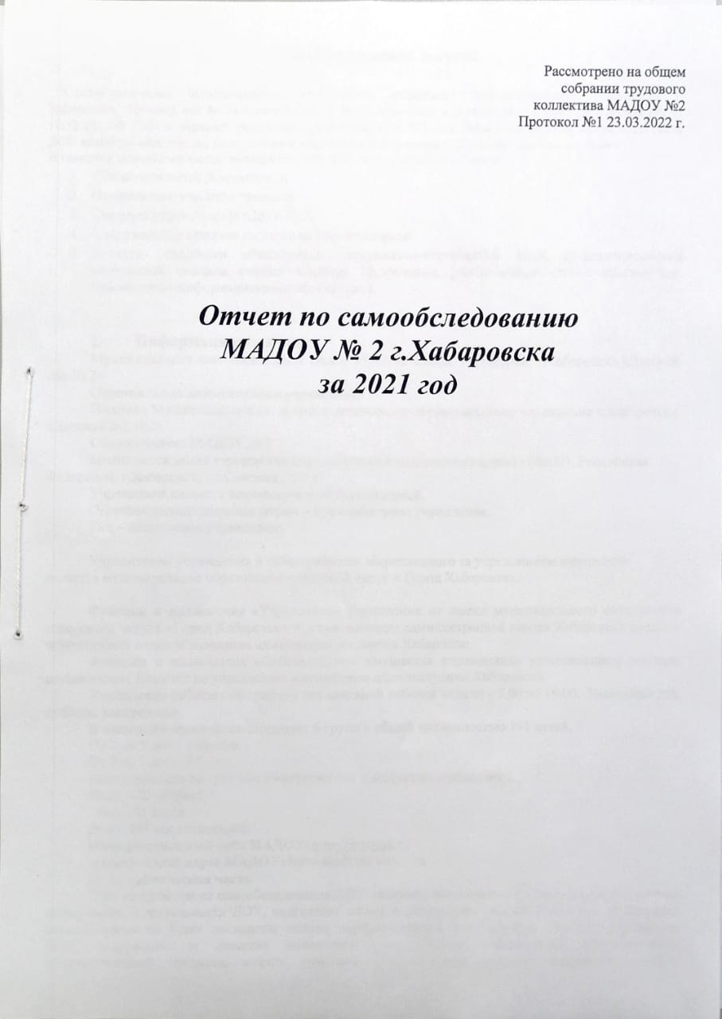

Аналитическая записка.

Самообследование Муниципального автономного дошкольного образовательного учреждения г. Хабаровска «Детский сад № 2» (далее МАДОУ № 2) проведено в соответствии с приказом МОиН РФ от 10.12.2013No 1324 и отражает результаты деятельности за 2021год. Целью проведения самообследования ДОУ являются обеспечение доступности и открытости информации о деятельности детского сада.
В процессе самообследования деятельности МАДОУ № 2 проводилась оценка:
- Образовательной деятельности
- Организации учебного процесса
- Системы управления МАДОУ № 2;
- Содержания и качества подготовки воспитанников
- Качества кадрового обеспечения, материально-технической базы, функционирования внутренней системы оценки качества образования, учебно-методического обеспечения, библиотечно-информационного обеспечения.

- Информационная часть
Муниципальное автономное дошкольное образовательное учреждение г.Хабаровска «Детский сад № 2»
Официальное наименование учреждения :
Полное : Муниципальное автономное дошкольное образовательное учреждение г.Хабаровска «Детский сад №2»
Сокращенное: МАДОУ № 2
Место нахождения учреждения (юридический и фактический адрес) : 680003, Российская Федерация, г.Хабаровск, ул.Союзная , д.7 а
Учреждение является некоммерческой организацией.
Организационно-правовая форма – муниципальное учреждение.
Тип – автономное учреждение.

Учредителем учреждения и собственником закрепленного за учреждением имущества является муниципальное образование городской округ « Город Хабаровск».

Функции и полномочия «Учредителя» учреждения от имени муниципального образования городского округа «Город Хабаровск» в установленном администрацией города Хабаровска порядке осуществляет отдел образования администрации города Хабаровск.
Функции и полномочия «Собственника» имущества учрежденияв установленном порядке осуществляет Комитет по управлению имуществом администрации Хабаровска.
Учреждение работает по графику пятидневной рабочей недели с 7.00 до 19.00. Выходные дни суббота, воскресенье.
В настоящее время функционирует 6 групп с общей численностью 191 детей.
От 2 до 3 лет – 1 группа
От 3 до 7 лет – 5 групп.
Наполняемость по группам в соответствии с возрастом составляет :
Ясли – 30 ребенка
сад- 161 детей
Всего 191 воспитанников.
Информационный сайт МАДОУ: http://madou2.ru
Электронный адрес МАДОУ: habdetsad2@yandex.ru
II. Аналитическая часть.
Целями проведения самообследования ДОУ являются обеспечение доступности и открытости информации о деятельности ДОУ, подготовка отчета о результатах самообследования. В процессе самообследования были проведены оценка образовательной деятельности, системы управления ДОУ, содержания и качества подготовки воспитанников, организация воспитательно-образовательного процесса, анализ движения воспитанников, качества кадрового, учебно-методического, библиотечно-информационного обеспечения, материально-технической базы, функционирования внутренней системы оценки качества образования, анализ показателей деятельности ДОУ. Анализ показателей деятельности свидетельствует о хорошей результативности ДОУ в предоставлении образовательных услуг.
II. Результаты анализа показателей деятельности.
Оценка образовательной деятельности
В ДОУ созданы организационно-методические условия для решения задач по охране жизни и укрепления здоровья детей; обеспечения интеллектуального, личностного и физического развития ребенка; приобщения детей к общечеловеческим ценностям; взаимодействия с семьей для обеспечения полноценного развития ребенка.
Основная общеобразовательная программа дошкольного образования (ООПДО) ДОУ реализуется в полном объеме.
Осуществление образовательного процесса с дошкольниками как организация специфически детских видов деятельности (игровой, двигательной, коммуникативной, познавательно-исследовательской, чтения (восприятия) художественной литературы, продуктивной, музыкально-художественной, трудовой)» соответствует предъявляемым требованиям.
Проектирование образовательного процесса осуществляется через описание специфически детских видов деятельности. Педагоги стремятся органично интегрировать различные виды детской деятельности в рамках одной образовательной ситуации (темы недели, проекта).
Представленные в образовательном процессе формы взаимодействия с детьми полностью соответствуют возрастным возможностям детей, учитывают детские интересы и потребности, стимулируют детей на проявление инициативности, активности и самостоятельности.
Воспитатели достаточно хорошо осведомлены об психофизиологических особенностях детей в группе, при организации воспитательно - образовательного процесса, подборе методических пособий, игр и игровых материалов учитывают особенности психических процессов, эмоциональной и волевой сферы ребенка.
Система управления ДОУ
Управление МАДОУ осуществляется в соответствии с законом «Об образовании в РФ» и Устава на основе принципов единоначалия и самоуправления.
Непосредственное управление деятельностью МАДОУ осуществляет И.о. заведующий Абикова Татьяна Васильевна, образование высшее педагогическое, стаж педагогической работы – 11 лет, в данной должности – 1 год, который назначается на должность и освобождается от должности Учредителем.
Заведующий осуществляет непосредственное руководство детским садом и несет ответственность за деятельность учреждения.
Организационно-правовое обеспечение деятельности образовательного учреждения
Предназначение МАДОУ детский сад № 2 определяется его местом в муниципальной системе образования: это дошкольное образовательное учреждение общеразвивающего вида, обеспечивающее право семьи на оказание ей помощи в воспитании и образовании детей дошкольного возраста.
Все нормативные локальные акты в части содержания образования, организации образовательного процесса в учреждении имеются в наличии.
Право на ведение образовательной деятельности, государственный статус Учреждения подтверждается следующими документами:
Лицензия на образовательную деятельность №1718 от 23.12.2014 года, выданная Министерством образования и науки Хабаровского края, сроком – бессрочно.

Устав Учреждения утвержден управлением образования администрации г.Хабаровска 07.10.2014 г..
Структура управления:
Формами самоуправления дошкольного учреждения, обеспечивающими государственно-общественный порядок управления, являются Управляющий совет, педагогический совет, общее собрание трудового коллектива. Порядок выборов, деятельности органов самоуправления определяются Уставом МАДОУ и регламентируются локальными актами.
Локальные акты, регламентирующие деятельность МАДОУ.
Положение об управляющем совете
Положение о педагогическом совете
Положение об общем собрании
Положение о родительском собрании
Положение об оплате труда
Положение о стимулирующих выплатах работникам
Образовательная программа;
Положение о правилах внутреннего трудового распорядка
Инструкции:
- должностные
-по охране труда и технике безопасности;
-по обеспечению пожарной безопасности;
Коллективный договор
Трудовой договор с работниками;
Договор о взаимоотношениях между МАДОУ и родителями (законными представителями)
Должностные инструкции сотрудников.
Заведующий детским садом занимает место координатора стратегических направлений.
Вывод: В ДОУ создана структура управления в соответствии с целями и содержанием работы учреждения.
Содержание и качество подготовки воспитанников
Содержание соответствует требованиям ООПДО ДОУ и ФГОС дошкольного образования.
В ДОУ реализуются современные образовательные программы и методики дошкольного образования, используются информационные технологии, создана комплексная система планирования образовательной деятельности с учетом направленности реализуемой образовательной программы, возрастных особенностей воспитанников, которая позволяет поддерживать качество подготовки воспитанников к школе на достаточно высоком уровне.
Качество образования воспитанников определяется на основе мониторинга (диагностики развития детей).
По результатам мониторинга выявлено, что, высокие и средние результаты показателей интегративного качества «овладевший необходимыми умениями и навыками» детей групп ДОУ находятся на стабильно среднем и высоком уровне, что являются показателем благополучного развития дошкольников и успешной образовательной работы с ними.
Полученные результаты диагностического обследования позволили уточнить направления образовательной работы с конкретным ребенком и выявить степень эффективности взаимодействия педагога и ребенка в рамках образовательного процесса детского сада с целью освоения основной общеобразовательной программы дошкольного образования.
Необходимо отметить, что работа педагогов по проведению мониторинга образовательной деятельности имеет положительный аспект, о чем свидетельствуют контрольные срезы, где прослеживается объективность оценки педагогами уровня усвоения детьми содержания образовательных областей. В результате анализа причин 3 % показателя низкого уровня усвоения программы детьми влияют следующие факторы:
- часто болеющие дети;
- нерегулярное посещение детьми детского сада по различным причинам;
- комплектование младших групп в течение года;
- наличие в группах младшего возраста детей со слаборазвитой речью;
- недостаточная индивидуальная работа с детьми в течение года;
- наличие педагогов со стажем работы менее 3-х лет.
Все это в определенной мере сказалось на цифрах усвоения детьми программы.
По образовательной области «Коммуникация» % усвоения программы составил 95%. Однако, сходя из результатов мониторинга, педагоги испытывают затруднения в организации образовательной деятельности в развитии грамматического строя и связной речи. Поэтому необходимо организовать более глубокую работу с воспитателями в овладении методикой работы данного направления, а также усилить контроль за проведением непосредственно образовательной деятельности по данным критериям образовательной области, использованием разнообразных форм, методов и приемов работы с детьми в ходе организации педагогического процесса.
Образовательная область «Познание»: общий % показатель составляет 91%.
В образовательной области «Социализация» показатель усвоения программы составил 93%.
Результат работы по «Безопасность» – 95%.
% показатель по образовательной области «Труд» составил – 93%. В образовательной области «Художественное творчество» наблюдается 96% усвоения программы. В прошлом учебном году – 96%. Это на 2% выше по сравнению с прошлым годом.
Развитие детей в образовательной области «Музыка» осуществлялось в соответствии с требованиями программы. Отмечается хороший уровень вокальных навыков у детей, навыков в овладении танцевальными движениями, в развитии творчества детей через использование этюдов. 96% усвоение детьми программы. Такие результаты были достигнуты благодаря большому педагогическому стажу музыкальных руководителей, их умении увлечь детей музыкальной деятельностью..
93% - показатель усвоения программы в образовательной области «Физическая культура».
Результат работы по «Здоровье» – 95%.
Общий % показатель усвоения программы по ДОУ за 2020 – 2021 учебный год составил 96% . Исходя их педагогического анализа и наблюдений за детьми, аналитических отчетов педагогов, системы мониторинга достижения детьми панируемых результатов освоения программы, мы сделали вывод, что основная образовательная программа усвоена детьми на 96%, 4% усвоили программу как «условно – достаточно». Самые низкие результаты показали воспитанники в области Познание – 91%. Для объяснения этих результатов был проведен анализ диагностических карт всех возрастных групп и оперативный контроль над работой педагогов при проведении непосредственной образовательной деятельности и совместной деятельности. Проведенная работа показала: всю свою профессиональную деятельность (взаимодействие с детьми, сотрудничество с родителями, взаимодействие всех специалистов) педагоги строят согласно реализуемым программам, которые являются основой для перспективного и календарно - тематического планирования. В педагогическом процессе используется фронтальная, подгрупповая и индивидуальные формы работы с детьми. В ходе анализа было выявлено, что в ряде групп затруднен доступ к материалу для самостоятельной игры: игрушки расположены в недоступных для детей местах, спрятаны в закрытые коробки, шкафы, на верхние полки стеллажей. Этот существенный недостаток в организации предметной среды ДОУ блокирует инициативу детей и препятствует самостоятельной игре. Обеспечивает не в полном объеме познавательную, исследовательскую и творческую активность воспитанников. Необходимо создать такую предметно-пространственную среду в ДОУ, чтобы она была не только насыщенной, но трансформируемой, полифункциональной, вариативной и доступной. Для повышению уровня развития детей необходимо создавать условий для самостоятельной деятельности, чтобы материал из совместной НОД переносится в свободную, самостоятельную деятельности детей. Обязательна динамичность предметно-развивающей среды в центрах экспериментирования. Материал должен находиться в свободном доступе и меняться в соответствии с комплексно-тематическим планированием, обеспечивая максимально поддержание интереса дошкольников к деятельности и психологический комфорт.
Организация воспитательно-образовательного процесса
Воспитательно-образовательный процесс организован в соответствии с федеральными государственными требования к основной общеобразовательной программе дошкольного образования, федеральными государственными требованиями к условиям реализации основной общеобразовательной программы дошкольного образования, санитарно-эпидемиологические требованиями к устройству, содержанию и организации режима работы в дошкольных организациях.
Воспитательная работа с детьми проводится по всем направлениям в соответствии со структурой личности ребенка. Режимные моменты, игра, образовательная деятельность, праздники, досуги и другие мероприятия, - все виды жизнедеятельности ребенка в саду способствуют гармоничному развитию всех его сфер.
Большую роль в оптимизации воспитательно – образовательного процесса играет повышение профессиональной грамотности педагогов в области основ дошкольной психологии. Работа проводится в виде семинаров, круглых столов, индивидуальных собеседований педагогических советов и других форм.
В ДОУ соблюдаются санитарно-гигиенические нормы, предъявляемые к содержанию детей дошкольного возраста, создана современная, эстетически привлекательная предметно-развивающая среда, активно используются инновационные методы, средства и формы дошкольного образования, созданы комфортные условия для прогулок детей, развития двигательной активности на воздухе.
В ДОУ обеспечивается благоприятного микроклимата, психологической комфортности в детском коллективе.
Педагогическое образование родителей (или законных представителей) воспитанников осуществляется как традиционными методами через наглядные пособия, стенды, беседы, консультации, родительские собрания, так и с помощью современных средств информатизации (сайт ДОУ, группа в социальной сети «В контакте», электронная почта ДОУ).
Качество кадрового обеспечения
Анализ соответствия кадрового обеспечения реализации ООПДО требованиям, предъявляемым к укомплектованности кадрами, показал, что в дошкольном учреждении штатное расписание не имеет открытых вакансий, состав педагогических кадров соответствует виду детского учреждения.
Численность руководящего состава дошкольного учреждения соответствует его проектной мощности (количеству возрастных групп и их наполняемости детьми), реализации режимов функционирования.
80% педагогов имеют свидетельства о повышении квалификации, что позволяет обеспечить реализацию образовательных задач в соответствии с современными требованиями к проектированию и реализации педагогического процесса.
Уровень квалификации педагогических и иных работников ДОО соответствует квалификационным характеристикам по соответствующей должности.
Уровень образования |  | Стаж работы
высшее  образование | средне  -специальное | до 5  лет | от 5-10  лет | с 10 до  15 лет | с 15 до  20 лет | с 20 лет и выше
8 | 5 | 2 | 4 | 2 | 3 | 2

Аттестованы на категорию
Высшая | 1
Первая | 2
Вторая | нет
Соответствие занимаемой должности | 9
Не аттестованы | 0

Количество педагогов имеющих курсовую подготовку | Количество педагогов, не имеющих курсовую подготовку
13 | 0
Уровень своих достижений педагоги доказывают, участвуя в методических мероприятиях разного уровня (город, округ, ДОУ), а также при участии в интернет конкурсах федерального масштаба.
Педагоги МАДОУ зарекомендовали себя как инициативный, творческий коллектив, умеющий найти индивидуальный подход к каждому ребенку, помочь раскрыть и развить его способности.
Одним из важных условий достижения эффективности результатов является сформированная у педагогов потребность в постоянном, профессиональном росте.
Качество учебно-методического обеспечения
Анализ соответствия оборудования и оснащения методического кабинета принципу необходимости и достаточности для реализации ООПДО показал, что в методическом кабинете достаточно полно представлено научно-методическое оснащение образовательного процесса дошкольного учреждения, оформлены разделы: нормативно-правовые документы, программно-методическое обеспечение, методические пособия, педагогические периодические издания и т.д. обобщен материал, иллюстрирующий лучший педагогический опыт работников, представлен видеоматериал о результатах образовательной деятельности учреждения.
В методическом кабинете созданы условия для возможности организации совместной деятельности педагогов. Однако кабинет не достаточно оснащен всем необходимым техническим и компьютерным оборудованием.
Учебно-методическое обеспечение соответствует ООПДО ДОУ. За 2020-2021 г. значительно увеличилось количество наглядных пособий для всех групп. Создана аудио- и видеотека музыкальной направленности, фильмотека.

Качество материально-технической базы
Анализ соответствия материально-технического обеспечения реализации ООПДО требованиям, предъявляемым к участку, зданию, помещениям показал, что для реализации ООПДО в каждой возрастной группе предоставлено отдельное просторное, светлое помещение, в котором обеспечивается оптимальная температура воздуха, канализация и водоснабжение. Помещение оснащено необходимой мебелью, подобранной в соответствии с возрастными и индивидуальными особенностями воспитанников.
Учреждение постоянно работает над укреплением материально-технической базы.
В рамках «Плана» был произведен косметический ремонт в группах, на прогулочных площадках установлены МАФы.

Характеристика здания - общая площадь 1600,1кв.м.

Площадь земельного участка составляет 2021,94кв.м.

На каждую возрастную группу имеется игровая площадка, оформленная в соответствии с программными и возрастными требованиями.

Имеется общая спортивная площадка .
На территории МАДОУ разбиты цветники, где дети реализуют своё общение с природой, строится летний сад.
В детском саду имеются:
- групповые помещения, приемные, туалетные комнаты; в ясельных группах спальни.
- кабинет заведующей;
- методический кабинет;
- музыкальный зал;
Оснащение музыкального зала соответствует санитарно-гигиеническим нормам, площадь музыкального зала достаточна для реализации образовательных задач, оборудование, представленное в музыкальном зале, имеет все необходимые документы и сертификаты качества. Оформление зала осуществлено в соответствии с эстетическими требованиями к данной части предметно-образовательной среды детского сада. Оборудование музыкального зала оснащено в соответствии с принципом необходимости и достаточности для организации образовательной работы. Физкультурный зал в дошкольном учреждении отсутствует.
Анализ оснащения на соответствие ТСО показал, что все технические средства обучения, имеющиеся в дошкольном учреждении, соответствуют санитарно-гигиеническим нормам и требованиям, техническое оборудование имеет все необходимые документы и сертификаты качества и используются в соответствии с принципом необходимости и достаточности для организации образовательной работы.
Оценка медико-социального обеспечения показала его соответствие к предъявляемым требованиям.
В дошкольном учреждении имеется медицинский кабинет, оснащение кабинета позволяет качественно решать задачи медицинского обслуживания детей. Количество и соотношение возрастных групп детей в образовательном учреждении определено учредителем, исходя из их предельной наполняемости и гигиенического норматива площади на одного ребенка в соответствии

